
福州理工学院2018年辅导员岗位招聘计划
- 招聘岗位
岗位：辅导员（年薪6万-9万）
- 任职要求
- 全日制硕士学历（6名）、全日制本科学历（4名），211985毕业优先；
- 思政、心理学等专业毕业优先；
- 中共党员（必备条件），热爱祖国，拥护中国共产党的领导；
- 热爱大学生思想政治教育工作，组织观念和责任心强，服从分配，有吃苦耐劳和团队协作精神；
- 身体健康，品行端正，学习成绩优秀、有较强的组织协调能力、处理突发事件能力，良好的文字功底及语言表达能力；
- 在校期间担任过学生干部、学习成绩优秀。
- 岗位职责
- 负责学校学生日常事务的管理和服务，保障学生人身安全；
- 完成辅导员的日常基本工作，包括但不限定于：思政教育、学风建设、党团建设、学生干部队伍建设、校园文化活动等；
- 负责职业素养课程的教学及素质拓展活动的开展，帮助学生建立良好的就业观；
- 负责各项突发事件的处理与反馈；
- 配合其他部门的相关学生工作、完成上级领导交办的其他任务。
- 鉴于辅导员工作的特殊性和连续性，聘用后至少在辅导员岗位上工作满4年，要求入住学生公寓（要求一周至少五天住校）；

- 薪酬福利

★ 完善的薪酬体系：我们争做顶尖的民办高等院校，为您提供强竞争力的薪资，对于有能力的人我们毫不吝啬！

★ 全面的福利保障：五险一金、节日津贴、生日礼、结婚礼金、免费工作餐、舒适教师公寓、部门活动，助您工作更有活力！

★ 轻松的办公氛围：丰富的文化活动，羽毛球、篮球、吉他、游泳、职工趣味运动会等，一起默契互动、尽情舒展，充分放松！

★ 持续的继续教育：“吾生也有涯，而知也无涯”，全力支持您继续学习，与理工共同成长、共创未来！

★ 广阔的晋升空间：借助申本契机和国家政策支持，学院具备的良好发展趋势和优势，令您拥有一份令人尊重的事业和广阔的职业发展空间！

- 校园风采
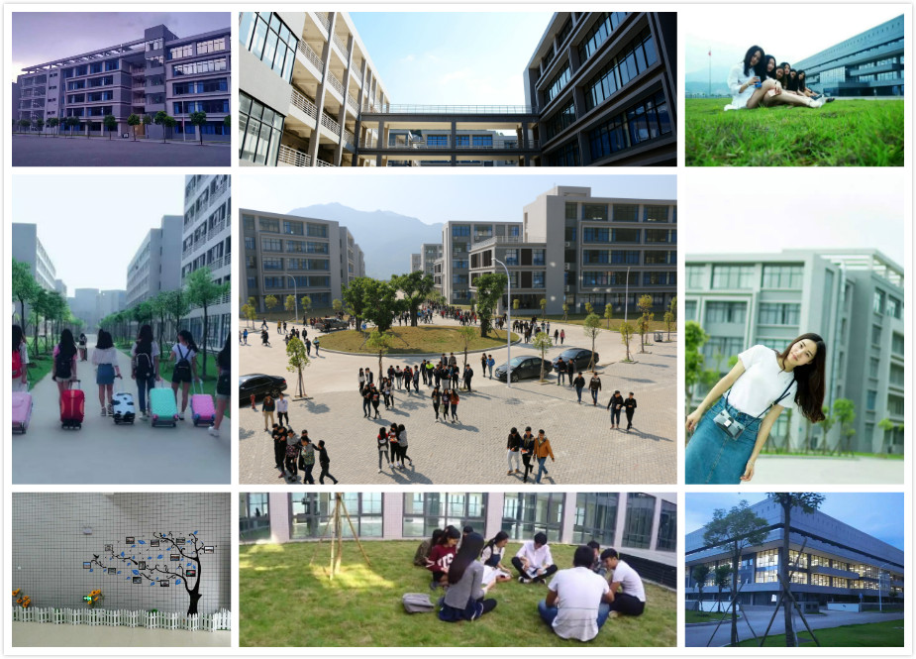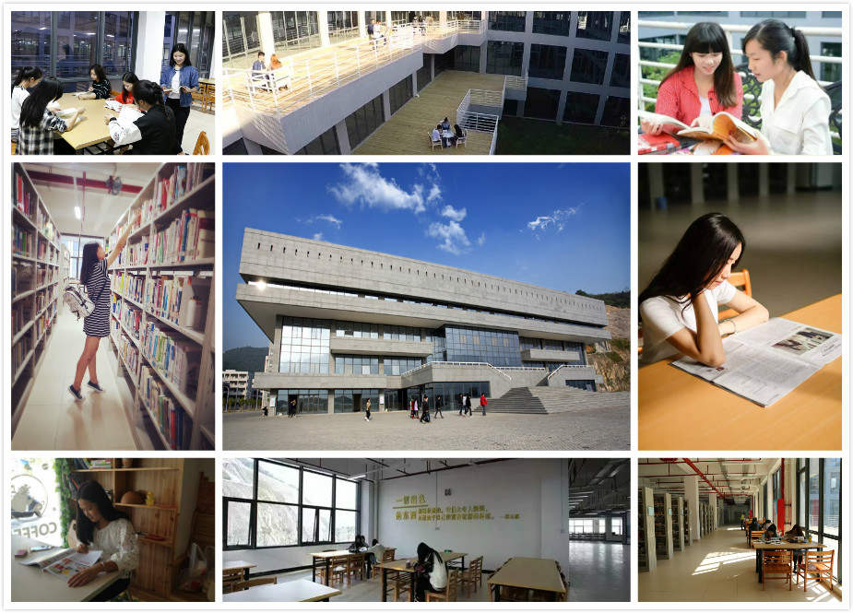

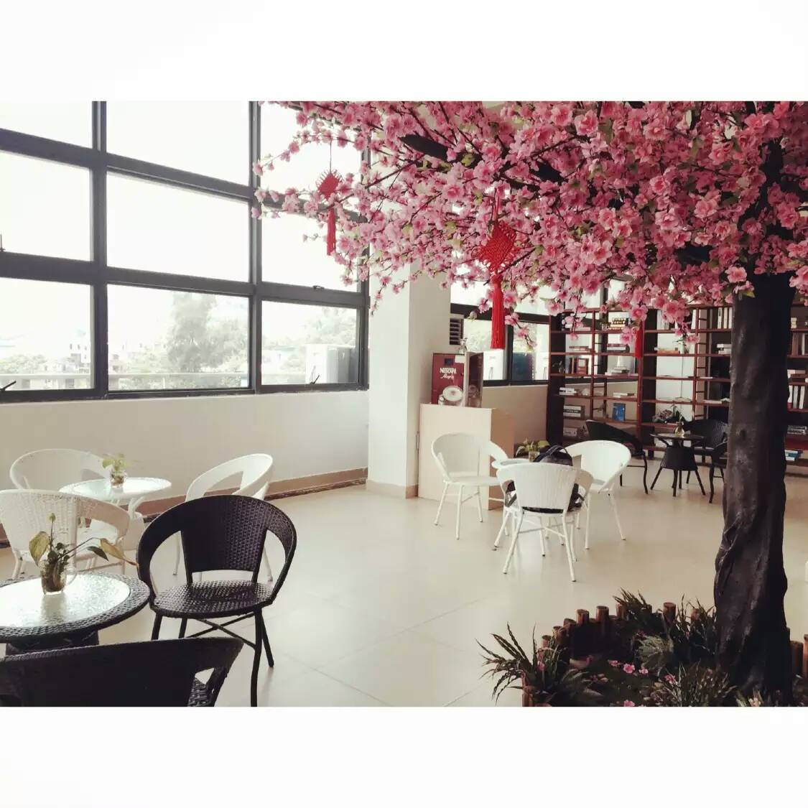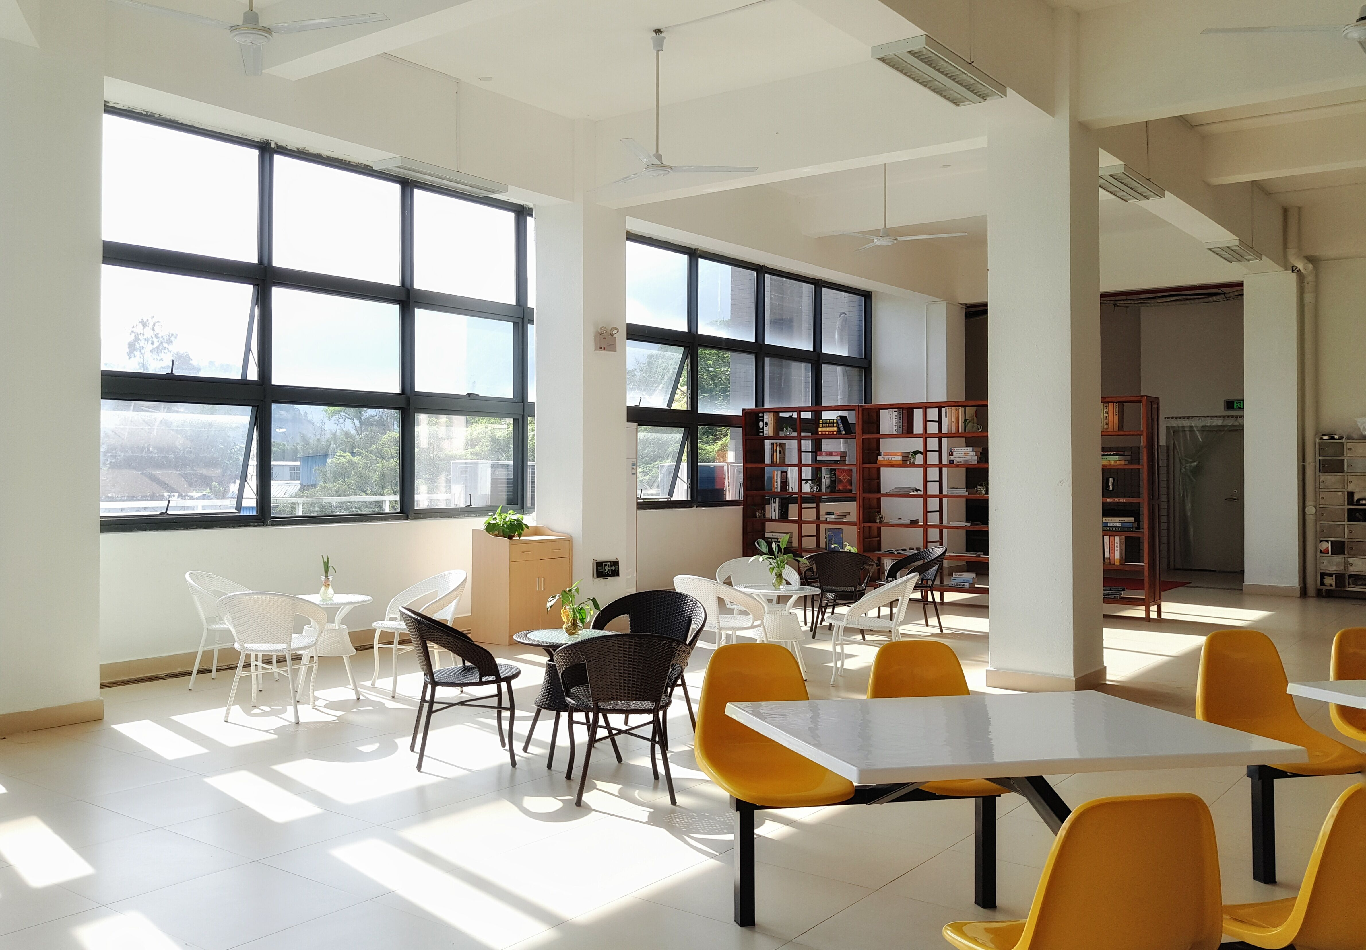
员工餐厅

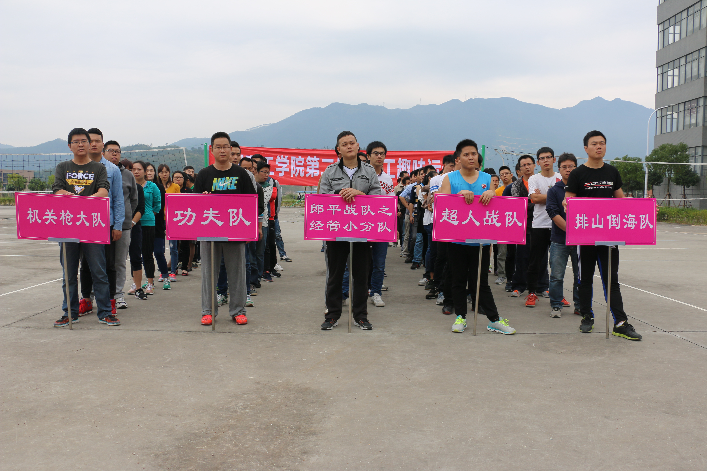
员工活动

- 报名方式及应聘流程
- 应聘者须填写《福州理工学院行政岗位应聘登记表》（可从福州理工学院官方网站人事处板块下载），并提供以下材料：
1、身份证、本科起所有的学历和学位证书、专业技术职务证书、获奖成果证书、资格证书（应届毕业生需提供本科成绩单）等各类证书电子档扫描件；
2、个人简历、近照电子档扫描件
（面试时需带上以上资料的原件和复印件以备验证）；
- 资格审查。
- 面试、试讲考评。
- 组织评审，确定拟录用人选。
- 体检
- 签订合同
- 联系方式
- 人事处招聘邮箱：fzlghr@163.com
- 联系电话：0591-62990009、0591-62990015
- 联系人：杨老师
- 学校地址：福建省福州市连江县潘渡
- 学院网址：www.fit.edu.cn

“寻千里马”—福州理工学院，充满活力的文化氛围，给您事业加动力，梦想加速度。期待您的加入，我们携手创造美好的未来！
好的未来！

